С песней - дружба прочней.
С песней - радость сильней,
Звонкой песни страшится беда,
С песней надо дружить,
Без нее не прожить Никому ни за что никогда! (В. Викторов) 8.Вис на перекладине.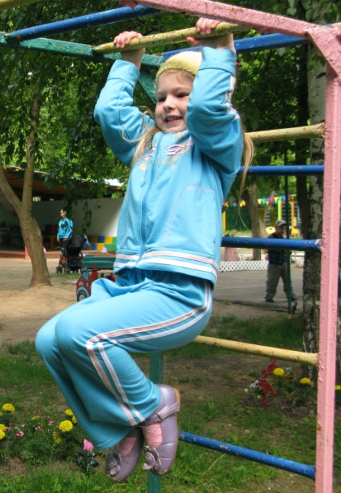
9. Эстафета "Нарисуй Олимпийскую эмблему".
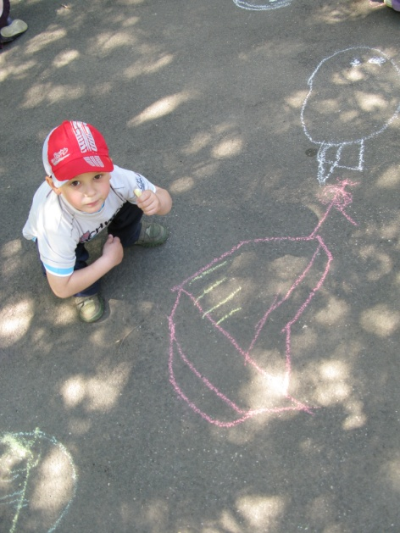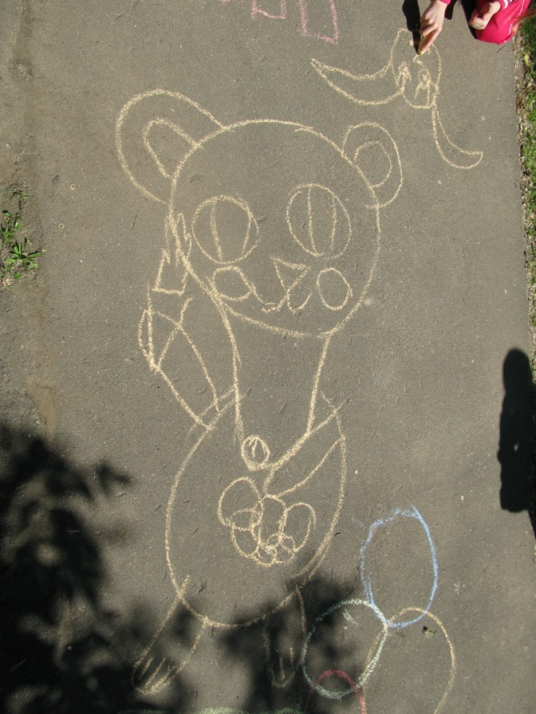
В игре участвуют 3 - 4 команды по 7 человек каждая (в зависимости от количества детей в группе). Первый участник бежит до ориентировочной линии и кладет на пол чистый лист белого ватмана; второй несет фломастеры; следующие игроки по очереди подбегают и рисуют по одному кольцу на бумаге. Побеждает команда,

